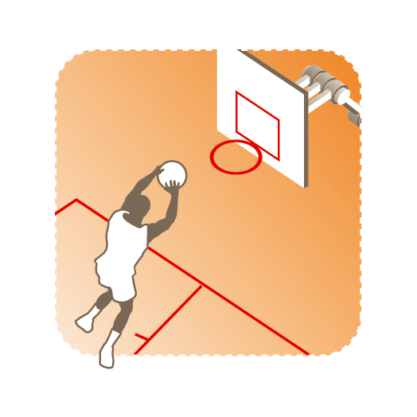
FEUILLE DE MATCH BASKETBALL 5x5
(à retourner dans les 24 h au Service UNSS concerné)
CHAMPIONNAT DISTRICT / ID / DEP / ACAD / IA / DE FRANCE UNSS BASKET-BALL Promo / Etablissement / Excellence

Date et Heure du match | Catégorie : | Type de match : | Lieu :
Le XX/XX/20XX  à XX : XX | BF/BG/MG/MF/CG/JG/  Lycées Filles / Lycées Garçons | 1er tour – 2ème tour – 3ème tour – etc.  Match de poule - ¼ – ½ - Finale | Gymnase XX - VILLE

OTM 1 : _______________________________________________ OTM 2 : _______________________________________________ OTM 3 : _____________________________________________
1er Jeune Arbitre : |  | 2ème Jeune Arbitre :
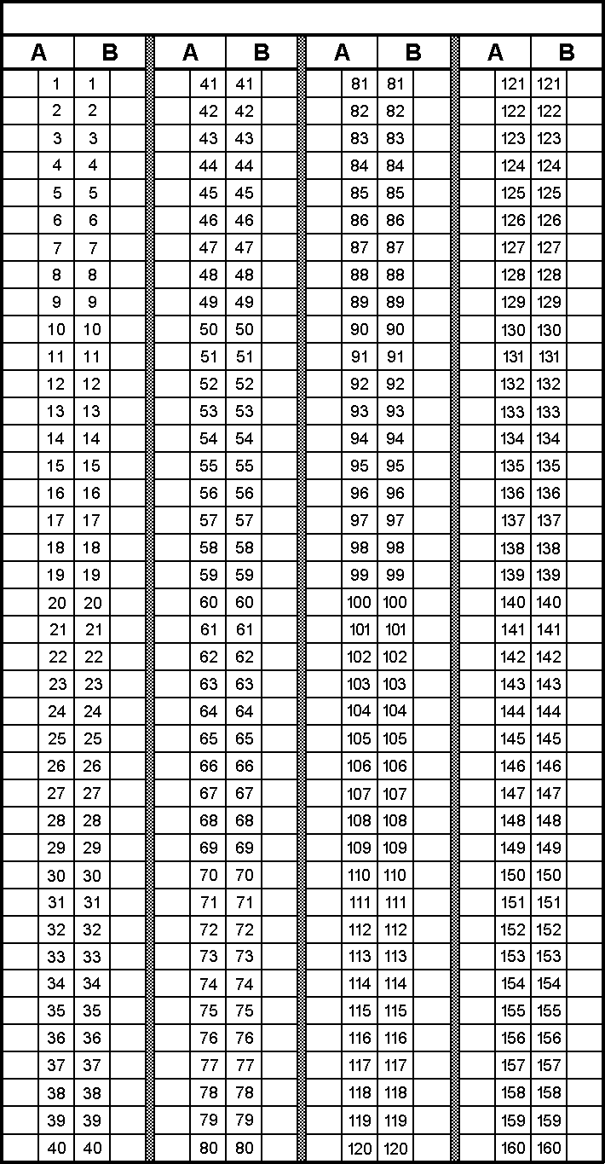

Equipe A : ________________________

MARQUE COURANTE

Temps morts

1°mi-temps
Couleur : ________________
Fautes d'équipes
1 | 2 | 3 | 4

2°mi-temps 1 2
1 | 2 | 3 | 4

 |  |  |  | Prolongations 3 1 2 3 4 4 1 2 3 4
N° de licence |  |  |  | Nom |  | Prénom | N° | en jeu | Fautes
 |  |  |  |  |  |  |  |  | 1 | 2 | 3 | 4 | 5
 |  |  |  | (Si Lyc Exc)
 |  |  |  | (Si Lyc Exc)
 |  |  |  | JC ou accomp 1 |  |  | Entraineur
 |  |  |  | JC ou accomp 1 |  |  | Entraineur adjoint

Equipe B : ________________________
Temps morts

1°mi-temps
2°mi-temp
Couleur :
Fautes d'équipes
1 | 2 | 3 | 4

1 | 2 | 3 | 4

1 2

 |  |  |  | Prolongations 3 1 2 3 4 4 1 2 3 4
N° de licence |  |  |  | Nom |  | Prénom | N° | en jeu | Fautes
 |  |  |  |  |  |  |  |  | 1 | 2 | 3 | 4 | 5
 |  |  |  | (Si Lyc Exc)
 |  |  |  | (Si Lyc Exc)
 |  |  |  | JC ou accomp 1 |  |  | Entraineur
 |  |  |  | JC ou accomp 1 |  |  | Entraineur adjoint
Résultats  Période 1 : A ........... B ........... Période 2 : A ........... B ...........  Période 3 : A ........... B ........... Période 4 : A ........... B ...........  Prolongations : A ........... B ........... |  |  |  |  | Résultat final : Equipe A : Equipe B :  .................... ………………  Equipe Gagnante : .......................................................
Signatures | Marqueur | Aide Marqueur | Chronométreur | Opérateur des 24" |  | Arbitre 2 | Arbitre 1

Signes conventionnels
FAUTES
PANIERS
TEMPS
1° mi-temps
2° mi-temps

Inscrire la minute pendant laquelle le temps mort est accordé.

A |  | B
12 |  | 41
6 |  | 42
 | 43 | 43 | 12
9 | 44 |  | 12
 | 45 | 45

A |  | B
 | 1 | 1
8 | 2 | 2
 | 3 | 3 | 8
10 | 4 | 4
 | 5 | 5

faute personnelle sans lancer | P
faute personnelle avec lancer(s) | P1 | P2 | P3
faute anti-sportive | U1 | U2 | U3
faute technique joueur | T1
faute disqualifiante joueur | D1 | D2 | D3
fautes entraîneur | C1 | B1 | D2

5
8 | 3 | 10

Durée des rencontres

Catégorie |  | 1 match / jour | Plusieurs matchs / jour | Les changements de joueurs sont accordés :  - sur tout coup de sifflet de l'arbitre,  - sur panier encaissé dans les 2 dernières minutes,  - sur panier réussi dans les 2 dernières minutes si l'équipe adverse a également demandé un temps mort ou un changement.  Les temps morts sont accordés :  - sur coup de sifflet de l'arbitre,  - sur panier encaissé,  - sur panier réussi dans les 2 dernières minutes si l'équipe adverse également demandé un temps mort ou un changement.
Benjamin |  | 4 fois 6' | 2 fois 8'
Minime | Equipe d'établissement | 4 fois 8' | 4 fois 6'
 | Equipe excellence | 4 fois 10' | 4 fois 8'
Cadet / lycée Fille / Lycée Garçon |  | 4 fois 10' | 4 fois 8'
Junior / Sénior |  | 4 fois 10' | 4 fois 8'
Prolongations

toutes catégories | 1 match / jour | 2 matchs / jour
 | 5' | 3'

Réserves et réclamations
A rédiger par l'arbitre sous la dictée du capitaine de l'équipe plaignante.
A confirmer par lettre dans les 24 heures. Montant des droits page 61 du règlement de l'UNSS. ( Articles III 3.60, III 3.62, III 3.63, III 3.64 )

Signature du capitaine de l'équipe plaignante
Signature des arbitres
Signature du capitaine de l'équipe adverse

Observation du (des) jeune(s) arbitre(s)

Renseignements concernant les officiels

 | Nom | n° de licence | Etablissement | Grade FFBB | Niveau UNSS
Arbitre 1
Arbitre 2
Marqueur
Aide marqueur
Chronométreur
Opérateur 24"
Responsable JO

SI VOUS AVEZ OUBLIE VOTRE LICENCE OU VOTRE DUPLICATA... NE JOUEZ PAS cf. article III 3.29, 3.30, 3.31, 3.32.

ATTENTION :
Cette feuille ne doit présenter aucune rature. En cas d'erreur, corriger et faire viser cette correction par l'arbitre et le capitaine de l'équipe

